中一·今日动态
｜2025.1.13
-来园情况-
今天是星期一，晴天。在园23人，2人请假哦。
希望生病请假的小朋友在家好好休息，早日健康来园哦！如果孩子身体有不适，也请爸爸妈妈们及时告知老师~
来园的小朋友们能热情的和老师打招呼，还能绕好水杯带，放好自己的物品，做自己的事情，每个小朋友都很有序。
今天的点心是：鲜牛奶、饼干、腰果。小朋友们能自己倒牛奶，并且早点都能吃完，不浪费，同时离开座位能主动收拾好桌面碎屑，保持整洁。
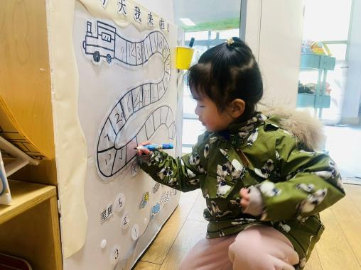 | 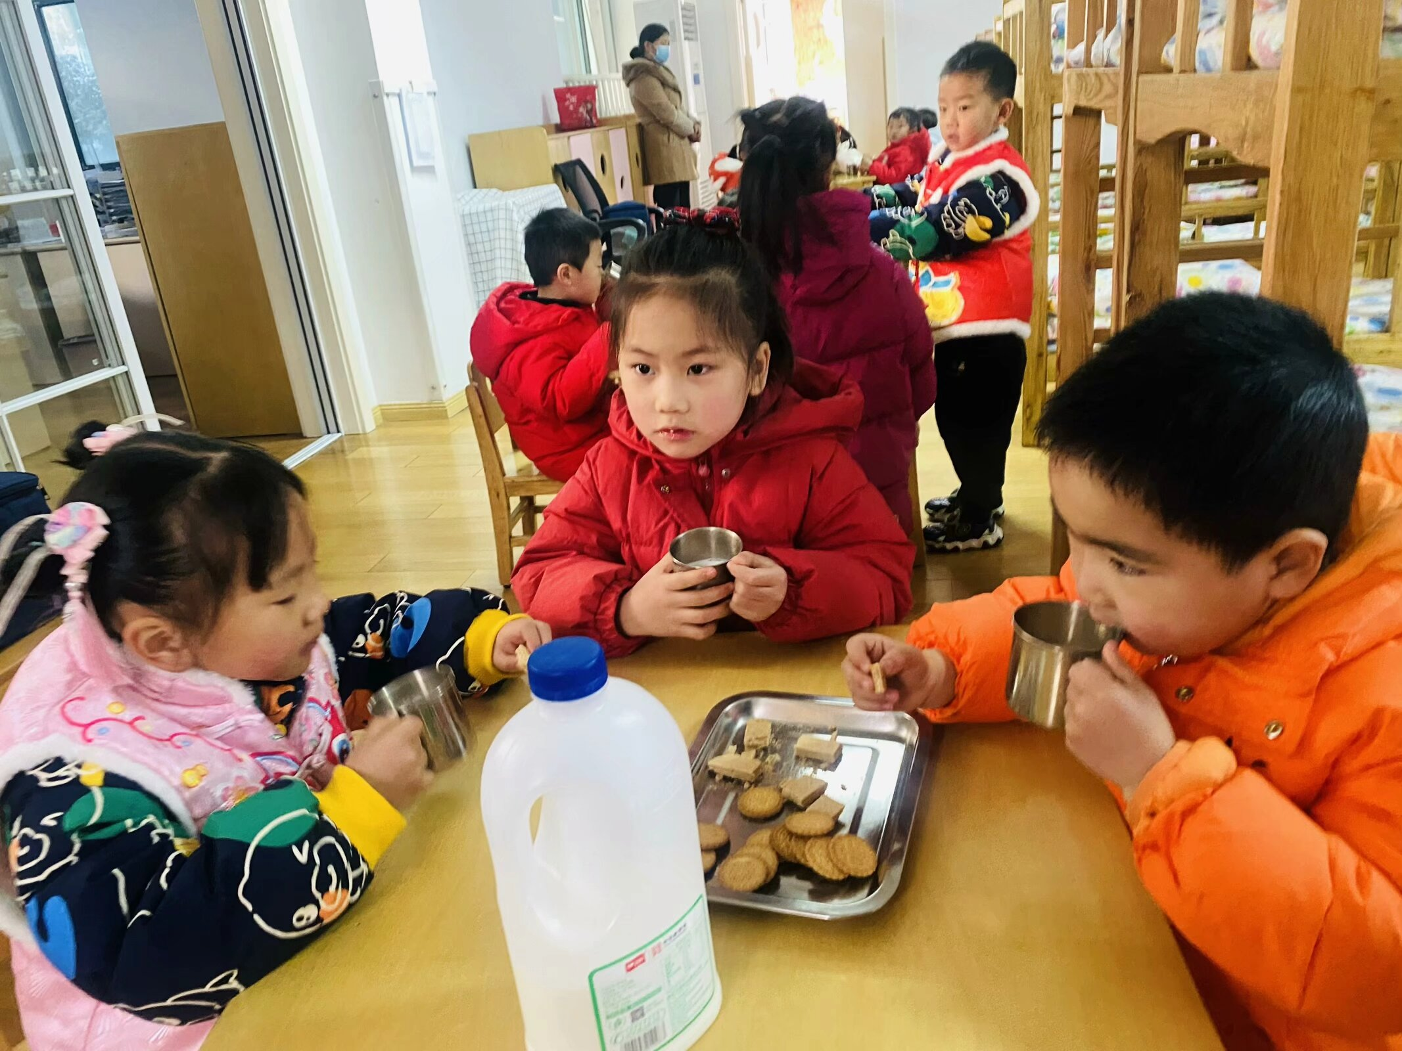 | 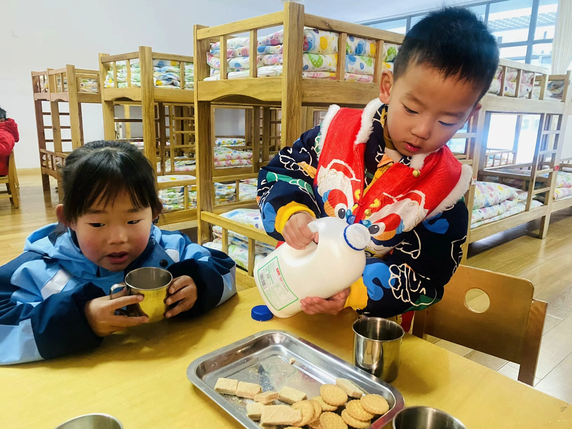
早上我们在小火车上进行学号签到，告诉老师我来了！ | 今天是坚果和丰富的饼干，配上牛奶很美味。 | 看我倒牛奶的姿势多标准呀！我们还能保持桌面整洁。
-区域游戏-
幼儿园区域游戏为孩子们提供了探索世界、发展社交技能和培养自主性的平台。通过各种游戏，孩子们能激发想象力，学习解决问题，增强语言表达能力。区域游戏让小朋友们自由选择喜欢的活动，从中发现自己的兴趣爱好，同时也学会了与小伙伴一起游戏时要合作、分享和遵守规则。这对他们学会交朋友、增强自信心和全面发展都非常有帮助。
我们一起跟随下面的照片，来看看小朋友们的游戏情况吧！
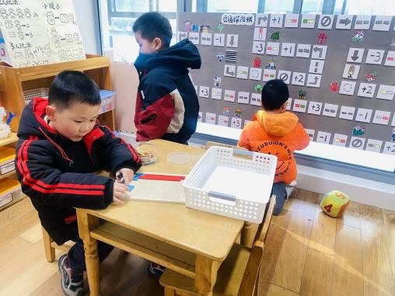 | 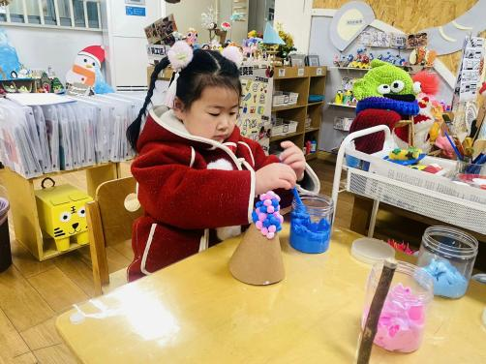 | 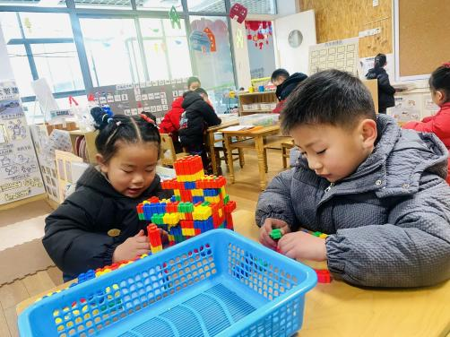
益智区：  嘉义一个人在很专注的玩俄罗斯方块呢。 | 美工区：  暖暖和朵朵一起装饰圣诞树，是用搓圆的方式装饰。 | 桌面建构：  星辰和小逸在玩插塑积木，大城堡马上就要完成啦！
-户外活动-
幼儿园的户外活动不仅让孩子们亲近自然，享受阳光和新鲜空气，有助于身体健康成长，还提供了丰富的探索机会，激发孩子的好奇心与求知欲。通过与小伙伴共同游戏，孩子们学会友好相处、学会结交朋友、学会解决冲突、学会照顾自己......
冬天到了，我们要运动起来让身体热起来，今天空气质量还不错，我们在综合区进行活动。
游戏时，孩子们能保护自己，也会保护他人，不做危险动作，有很强的安全意识。同时，小朋友们累了能及时喝水休息，能照顾好自己哦！
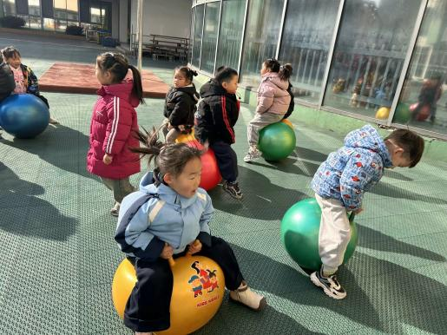 | 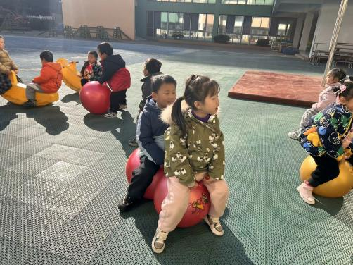 | 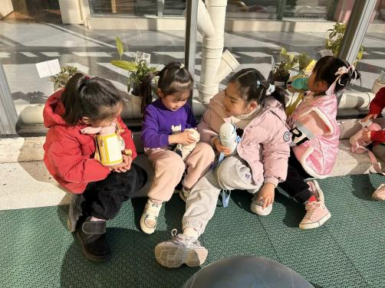
蹦蹦跳跳，好开心呀！ | 我们开小火车出发啦！ | 我们晒太阳喝水休息！
-学习活动-
语言：新年
《新年》是一首充满意境、富有童话色彩的问答形式的诗歌。它采用拟人的手法，通过创设“ 我梦到坐上飞船遨游太空” 的美好情境，以星星、月亮、太阳的口吻来回答新年是什么。本次活动主要通过欣赏诗歌，采用一问一答的形式理解诗歌内容，并能从自身的角度阐述对新年的理解，进而感受新年带来的快乐。
孩子们知道寒假中有个重要的日子是过年。他们知道新年回老家、有好吃的、放烟花等一些偏重于物质生活方面的零碎经验，对于人们的精神面貌不是很关注。同时中班的孩子喜欢具有一定意境的诗歌，在图片的帮助下能很快进入诗歌情境中,喜欢朗诵诗歌，但是大部分幼儿朗诵时不能注意语气与语调的变化。
-午餐时光-
今天的午餐是：血糯米饭、糖醋排骨、杏菜炒口蘑、番茄鸡蛋汤。
水果是：葡萄、香梨。下午的点心是：小米红枣南瓜粥。
现在，孩子们已经自己盛饭了，大家都能根据自己的胃口盛饭，吃多少盛多少。
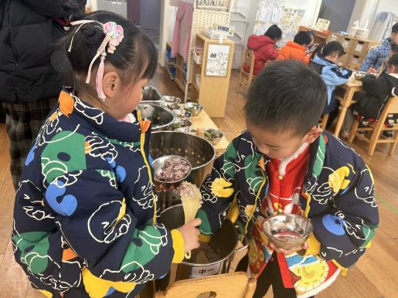 | 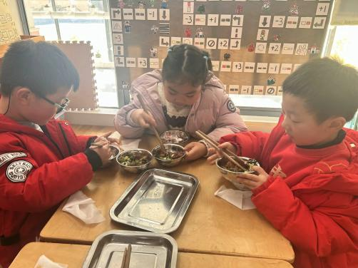 | 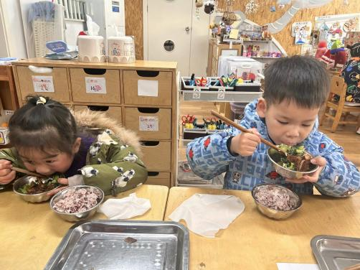
吃多少，盛多少，不浪费米饭哦！ | 吃饭时我们坐姿很端正呢。 | 先吃菜后吃肉，好习惯要保持！
-温馨提示-
1.冬天到了，大家适当给孩子添加衣物（比成人多半件或一件），注意防寒保暖。
2.小朋友身体不适或需请假，请及时告知老师，方便老师了解情况请假在当日16:00前在群里告知，感谢大家的配合哦！
- end -
在一起的点滴都值得记录
我们｜中一班｜在一起

